

Hamis termékekkel kapcsolatos attitűdök vizsgálata, 2017
a 25. Telekom VOLT Fesztivál látogatóinak körében

Kutatási jelentés

2017. július

Az adatfelvételben közreműködtek:
Himesi Zsuzsa adatfelvételi munkatárs
Hudácskó Szilvia adatfelvételi asszisztens
Szeitl Blanka adatfelvételi kutató
Szivós Péter ügyvezető igazgató
Várnai Magdolna adatfelvételi munkatárs

Az elemzést készítette:
Hudácskó Szilvia szilvia.hudacsko@tarki.hu
Szeitl Blanka blanka.szeitl@tarki.hu

Tartalomjegyzék

Vezetői összefoglaló 4
Bevezető 5
A kutatás módszerei, mintája 5
Hibahatár 6
A minta alapvető összetétele 7
Kutatási eredmények 8
Hamis termékek vásárlásának jellemzői 8
A hamisított termékekhez való hozzáférés 9
Motivációk – Miért vásárol valaki hamisított terméket? 10
Visszatartó erő – Miért nem vásárol(na) valaki hamis terméket? 11
A hamisítás károsultjairól alkotott vélemény 12
A korábbi évek eredményeivel való összevetés 13
Függelék 16
A felmérés során használt kérdőív 16
Röviden a TÁRKI „Omnibusz” vizsgálatairól 18

Vezetői összefoglaló
A Tárki Zrt. 2017 júliusában készített elemzést a Hamisítás Elleni Nemzeti Testület (HENT) megbízásából. A kutatás a 2015-ben kezdett vizsgálat folytatása, amely a hamisított termékekhez kapcsolódó attitűdöket tárja fel a VOLT Fesztivál látogatói körében. Az elemzés a megbízó által az intézet rendelkezésérére bocsájtott kérdőívek alapján történt, amelyeket a soproni 25. Telekom VOLT Fesztivál 18 évnél idősebb látogatói a rendezvény időtartama alatt a helyszínen maguk töltöttek ki.
A kérdőívben a hamis termékekkel kapcsolatos attitűdöket az alábbi témakörök mentén vizsgáltuk:
  - hamis termékek vásárlása az elmúlt egy évben,
  - hamis termékek vásárlásának okai és színterei
  - a hamis termék megvásárlásától visszatartó erő, és
  - a hamisítás kárvallottjai.
A legfőbb eredmények 2017-ben a következők voltak:
- A válaszolók nagyobb hányada (47,3%) nem vásárolt hamisított terméket az elmúlt egy évben, de 39,8% azoknak az aránya, akik egy vagy több alkalommal vásároltak.
- Ha valaki hamis terméket vásárol, jellemzően több alkalommal teszi ezt: 53,9%-uk többször is vett az elmúlt egy évben megbízhatatlan forrásból származó terméket.
- A hamis termékekhez való hozzájutás leggyakoribb csatornája az internet, mivel a vásárlók 61,8%-a ezen keresztül szerezte be azokat. Az ismeretlen eredetű áruk könnyen hozzáférhetőek a hazai piacokon és az utcai árusítóknál is, amit az adatok is jól tükröznek: a vásárlók több mint ötöde (22,5%) így jutott hozzá hamis termékekhez. A válaszadók 16,7%-a hazai boltokban (is) vett hamisított terméket, külföldi utazás során pedig a megkérdezettek 15,7%-a.
- A hamis terméket vásárlók 68,6%-a a termék alacsonyabb árát jelölte meg a vásárlás (egyik) indokaként, 40,2%-uk úgy vélte, hogy nem rosszabb minőségű a hamisított termék, míg a vásárlók körülbelül negyedét (24,5%) nem foglalkoztatta a termék eredete.
- Domináns szerepe van az árnak, mivel a vásárlók több mint harmada (37,2%) egyedül az alacsonyabb árat jelölte meg a hamis termék választásának okaként. A vásárlók 14,7%-ának az alacsonyabb ár mellett a termék minősége is számít, ők tehát azért vásárolnak hamisított terméket, mert vélhetően ugyanazt a minőséget megkapják olcsóbban. A hamis terméket annak alacsony ára miatt választók 85,3%-a azt állította, hogy ha az eredeti termék nem lenne sokkal drágább, akkor azt vásárolta volna meg.
- A vásárlástól elrettentő legfőbb tényező (attól függetlenül, hogy az illető vásárolt-e hamis terméket) az áru rossz minősége, és az egészségre való veszélye. Az átveréstől való félelem magasabb azok között, akik nem vásárolnak hamisított terméket, mint azok között, akik igen.
- A válaszadók többsége (59,5%) az eredeti termék előállítóját, 28,0%-uk pedig a fogyasztót tartja a leginkább károsultnak. A termékkel közvetlen kapcsolatba nem kerülő szereplőket, mint a társadalom vagy az állam, a válaszadóknak összesen csak 12,1%-a választotta.
- Az elemzés során megállapítható, hogy az idei adatfelvétel eredményei egyaránt összecsengenek a 2016. és 2015. évi felmérési eredményekkel, mind a hamis termékek vásárlásának okait és színtereit, mind az attól elrettentő tényezőket tekintve.

Bevezető
A kutatási jelentésben a kutatás módszertani hátterének leírását követően a válaszadók főbb jellemzőit (nem, kor, iskolai végzettség és foglalkozási státus) írjuk le, majd – a különböző demográfiai jellemzők mentén – részletesen kitérünk a hamis termékek vásárlásához kapcsolódó attitűdökre. Jelentésünkben beszámolunk a hamisított termékek vásárlásának gyakoriságáról, majd a vásárlások okait, helyszíneit és (esetleges) elrettentő tényezőit vesszük sorra. A jelentés végén összevetjük az idei eredményeket az elmúlt években végzett kutatások tapasztalataival.

A kutatás módszere, mintája
Az adatfelvétel a 25. Telekom VOLT Fesztivál alatt Sopronban zajlott, 2017. június 27-től július 1-ig.
A kvantitatív, önkitöltős módszerrel készült kutatás terepmunka fázisát a megbízó hajtotta végre, a kérdőív összeállításában a TÁRKI Zrt. munkatársai is közreműködtek. Az önkitöltős kérdőívet 260 fesztivállátogató töltötte ki – köztük 4 kiskorú személy –, ezért elemzésünket 256 kérdőív alapján végeztük.
A 2016. évi kérdőívhez viszonyítva idén nem történt módosítás, így az adatok – módszertani megkötések mellett – összehasonlíthatók. A 2015. évi felmérés eredményeivel való összehasonlítást azonban kellő óvatossággal kell kezelni, tekintettel arra, hogy a hamisított termékek példaszerű felsorolása a 2016-os kérdőívben módosult, amiről bővebben „A korábbi évek eredményeivel való összevetés” című fejezetben lehet olvasni.
A százalékos megoszlásokat az érvényes választ adók arányában adjuk meg, feltüntetve az adott kérdésre vonatkozó elemszámot. Egyes kérdéseket csak a megkérdezettek bizonyos körének kellett megválaszolnia, attól függően, hogy vásárolt-e az elmúlt egy évben hamis terméket vagy sem. Ezekben az esetekben a százalékok a megkérdezettek szóban forgó csoportjára vonatkoznak.
A százalékos értékek egy tizedes jegyre kerekítettek, ezért összegük a megoszlások tekintetében ± 1%-kal eltérhet a 100%-tól. Amennyiben a válaszok százalékos említési gyakoriságáról beszélünk többválaszos kérdéseknél, akkor a több válasz miatt az említések arányának összege meghaladhatja a 100%-ot. A kérdések mindegyike zárt kérdés volt, tehát a megadott kategóriákból kellett a válaszadónak kiválasztania azt, amelyik (leginkább) igaz rá.
Fontos kiemelni, hogy az elemzés a VOLT Fesztivál látogatóinak attitűdjeit vizsgálja, tehát az eredmények nem vonatkoztathatók a teljes magyarországi lakosságra.

Hibahatár
A hibahatár arra vonatkozik, hogy mennyire pontos becslést adhatunk a megfigyelt értékek alapján. Mivel a kutatás viszonylag alacsony elemszámú, a hibahatár kiemelten fontos tényező.
- Mintanagyság
A mintanagyság (a táblázatokban N-el jelöljük) azt jelenti, hogy hány fő válaszolt összesen a kérdőívre. Jelen esetben a minta nagysága 256 fő volt. Amennyiben a kérdés nem vonatkozott minden kérdezettre, a hibahatár az adott kérdésre válaszolók számától függ. Mivel ez a szám kisebb, mint az eredeti mintanagyság, a hibahatár nagyobb lesz a teljes mintára vonatkozó értéktől.
- Valószínűségi szint (vagy konfidencia intervallum), amely mellett érvényes a hibahatár
A közvélemény-kutatások eredményeinek hibahatárát 95%-os valószínűségi szintre adják meg. Ez azt jelenti, hogy ha 100 ugyanolyan kutatást végeznénk, akkor 95 esetben az adott hibahatáron belüli eredményt kapnánk. 95%-os valószínűségi szint mellett egy 250 fős minta esetén a legnagyobb hibahatár +/-6,4% lesz. Ez akkor áll fenn, ha az adott jelleg a megkérdezettek 50 százalékára jellemző. Ebben az esetben száz, azonos feltétellel végzett kutatásból kilencvenötben az eredmény 43,6% és 56,4% között lesz.
- Eredmény (a százalékos arány), amire a hibahatár vonatkozik
A hibahatár a következőképpen számítható:
hibahatár =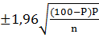
Ahol: 1,96 egy konstans érték, mely 95%-os valószínűségi szintnél használatos; P=eredmény, százalékos arány; n=mintanagyság. A hibahatárok 95%-os valószínűségi szint mellett, különböző mintanagyságok és százalékos eredmények esetén a következőképpen alakulnak (kiemelve a kutatás szempontjából releváns értékek):
 | DICHOTÓM VÁLASZ MEGOSZLÁS SZÁZALÉKBAN
minta- | 2% | 5% | 10% | 15% | 20% | 25% | 30% | 40% | 50%
nagyság | 98% | 95% | 90% | 85% | 80% | 75% | 70% | 60% | 50%
20 | 8,8% | 12,3% | 16,0% | 18,6% | 20,5% | 22,0% | 23,1% | 24,5% | 25,0%
50 | 4,9% | 7,1% | 9,4% | 11,0% | 12,2% | 13,1% | 13,8% | 14,7% | 15,0%
100 | 3,3% | 4,8% | 6,4% | 7,5% | 8,4% | 9,0% | 9,5% | 10,2% | 10,3%
150 | 2,6% | 3,8% | 5,2% | 6,1% | 6,8% | 7,3% | 7,7% | 8,2% | 8,4%
200 | 2,2% | 3,3% | 4,4% | 5,2% | 5,8% | 6,3% | 6,6% | 7,1% | 7,2%
250 | 1,9% | 2,9% | 3,9% | 4,6% | 5,2% | 5,6% | 5,9% | 6,3% | 6,4%
300 | 1,8% | 2,6% | 3,6% | 4,2% | 4,7% | 5,1% | 5,4% | 5,7% | 5,8%
350 | 1,6% | 2,4% | 3,3% | 3,9% | 4,3% | 4,7% | 5,0% | 5,3% | 5,4%
400 | 1,5% | 2,3% | 3,1% | 3,6% | 4,0% | 4,4% | 4,6% | 4,9% | 5,0%
1000 | 0,9% | 1,4% | 1,9% | 2,3% | 2,5% | 2,7% | 2,9% | 3,1% | 3,2%

A minta alapvető összetétele
Az 1. táblázatban a válaszadók demográfiai jellemzők (nem, életkor, legmagasabb iskolai végzettség és foglalkozási státusz) szerinti megoszlása található.
Mintánkban az országra jellemző arányokhoz képest, – az adatfelvétel körülményeiből adódóan – jelentősen alulreprezentált a két idősebb korosztály: a 46-60 év közöttiek mintán belüli aránya 1,6%, 60 év felettiek pedig nem kerültek a válaszadók közé. Ezzel összefüggésben a két fiatalabb korcsoport felülreprezentált (a válaszadók 49,4%-a 18-22 éves, és további 38,2% tartozik a 23-30 éves korcsoportba). Fontos megemlítenünk azt is, hogy a szakiskolát végzettek szintén alulreprezentáltak, a mintába mindössze 5 fő került ilyen végzettséggel.
1. táblázat A minta alapvető összetétele
A táblázatban csillaggal jelöltük a nagyon alacsony (öt, vagy annál kisebb) esetszámokat. A későbbiekben, a további elemzések esetében az alacsony elemszámú kategóriákat összevontuk: az életkor esetén a 2016. és a 2015. évi adatokkal való összehasonlíthatóság és az alacsony előfordulás miatt a 31 évesnél idősebbeket egy nagy csoportként kezeljük; szintén ezen okokból a szakiskolát végzetteket és az érettségizetteket középfokú végzettségként vontuk össze. A foglalkoztatási státusznál nem dolgozik kategóriát hoztunk létre, függetlenül attól, hogy a megkérdezett keres-e munkát, vagy sem (a két lehetőség kérdezéstechnikai okokból szerepelt külön).

Kutatási eredmények

Hamis termékek vásárlásának jellemzői
Az adatok azt mutatják, hogy a válaszolók közel fele (47,3%) nem vásárolt hamisított terméket az elmúlt egy évben, miközben 39,8% vásárolt (egy vagy több alkalommal), s 12,9% nem tudta megmondani, hogy vásárolt-e vagy sem nem megbízható forrásból származó terméket (1. ábra). Látható, hogy a hamis terméket vásárlók között szinte egyenlő arányban vannak azok, akik egyszeri vásárlók (46,1%) és azok, akik több alkalommal is vásároltak hamis terméket az elmúlt egy évben (53,9%).
1. ábra Hamis termékek vásárlásának gyakorisága az elmúlt egy évre vonatkozólag
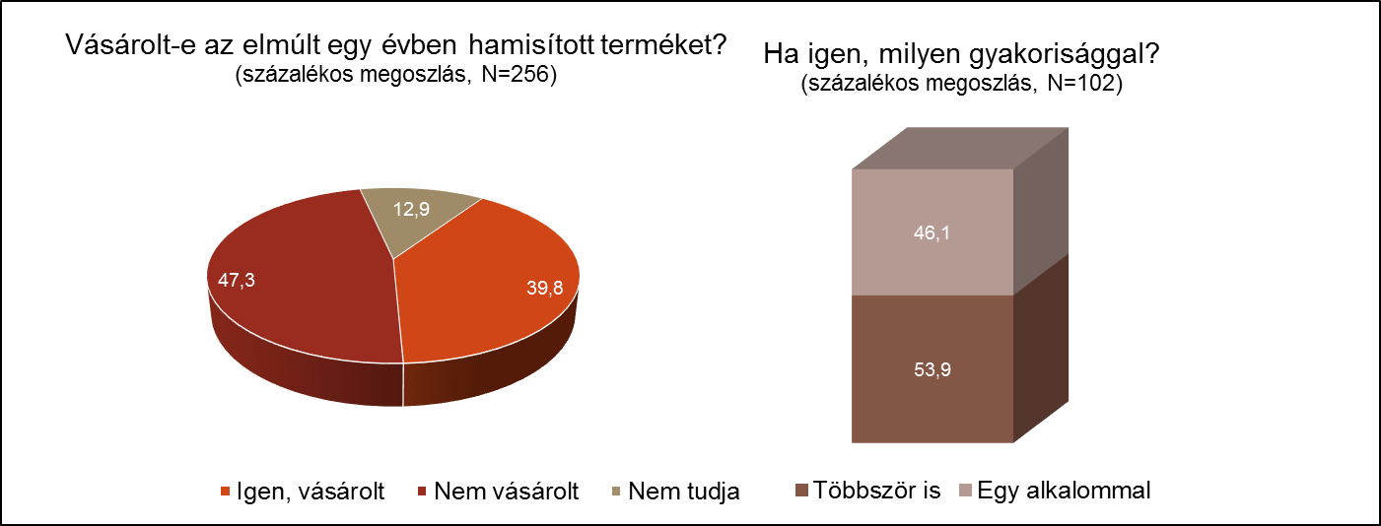
Megvizsgáltuk, hogy a különböző demográfiai tényezők hogyan hatnak (vagy egyáltalán hatnak-e) a hamisított termékek vásárlásának gyakoriságára, s azt tapasztaltuk, hogy a válaszadók neme, valamint legmagasabb iskolai végzettsége szignifikánsan összefügg a vásárlás gyakoriságával.
A 2. táblázatból látható, hogy a mintába került férfiak 29,7%-a, míg a nőknek csupán 14,1%-a vásárolt többször is hamisított terméket az elmúlt évben. Ami az iskolai végzettség és a vásárlás gyakoriságának az összefüggését illeti: a középfokú végzettséggel (szakmával vagy érettségivel) rendelkezők 23,4%-a többször is vásárolt hamisított terméket az elmúlt egy évben, miközben az alapfokú végzettséggel rendelkezőknél ez az arány 10,7%, a diplomásoknál pedig 18,8%.
2. táblázat Hamisított termékek vásárlásának gyakorisága demográfiai változók mentén
Az életkor és a foglalkozási státust mérő változók nem mutatnak összefüggést a hamis termékek vásárlásával, azonban a megoszlásokat megfigyelve itt is kirajzolódnak bizonyos tendenciák. A két fiatalabb korosztályon belül közel ugyanakkora azoknak az aránya, akik az elmúlt egy évben többször is vásároltak hamisított terméket (18–22 évesek 21,0%-a, 23–30 évesek 21,9%-a), azonban a 31 évesnél idősebbeknél ez az arány 12,9%. Természetesen ez a statisztikai szignifikancia hiánya miatt, csupán a véletlen műve is lehet.
Az önbesorolással megadott elsődleges tevékenységük alapján három csoportra osztottuk a válaszadókat: azokra, akik elsősorban tanulnak, azokra, akik dolgoznak és azokra, akik nem dolgoznak és nem is tanulnak. Ez utóbbi kategóriába kevesen kerültek (11 fő), így ennél az elemzési egységnél fellép az alacsony elemszámok miatti probléma.

A hamisított termékekhez való hozzáférés
A vásárlás helyszínére vonatkozó kérdésnél több lehetőséget is meg lehetett jelölni. A válaszok hasonlóak a 2016. évi kutatás eredményeihez. A vásárlók 61,8%-a az interneten keresztül szerezte be a hamis terméket, ahol kétségkívül rengeteg lehetőség kínálkozik – szándékosan vagy megtévesztés által – hamisított, megbízhatatlan eredetű terméket vásárolni. Szintén gyakoriak az ismeretlen eredetű termékek a magyarországi piacokon és az utcai árusítóknál, a vásárlók több mint ötöde (22,5%) így jutott hozzá hamis árukhoz. Körülbelül azonos arányban vannak azok, akik hazai boltokban (16,7%) és azok, akik külföldi utazás során (15,7%) vásároltak hamis árut (2. ábra). A megkérdezettek közül 1 személy válaszolta azt, hogy „másodkézből” szerezte a hamis terméket (egyéb kategória).
2. ábra Hamis termékek vásárlásának helyszínei
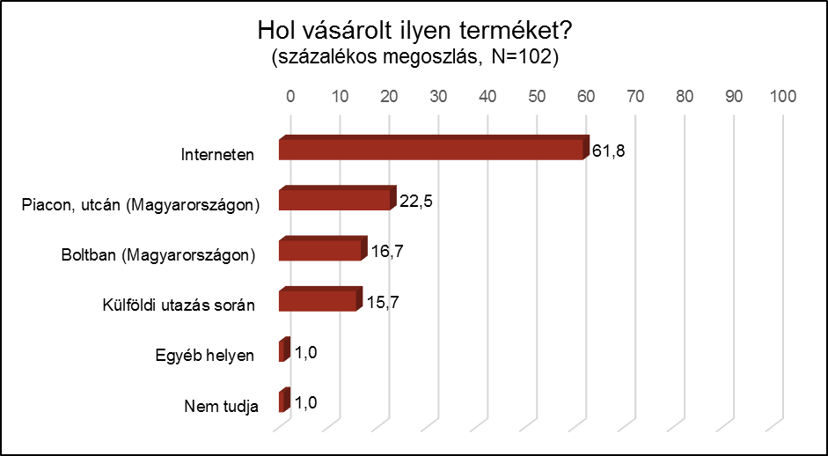

Motivációk – Miért vásárol valaki hamisított terméket?
A hamis termékek vásárlásának okaként szintén több tényezőt jelölhettek meg a válaszadók. A három fő motiváció (a termék alacsony ára, látszólag jó minősége és a termék hamissága iránti érdektelenség) az előző kutatásokban is ilyen fontossági sorrendben szerepelt. A vásárlók 68,6%-a a termék alacsonyabb árát jelölte meg a vásárlás (egyik) indokaként, 40,2% azonos minőséget (is) feltételezett, míg a vásárlók körülbelül negyedét (24,5%-át) nem foglalkoztatta a nem megbízható forrásból származó termék eredete (3. ábra).
3. ábra A hamis termékek vásárlásának okai
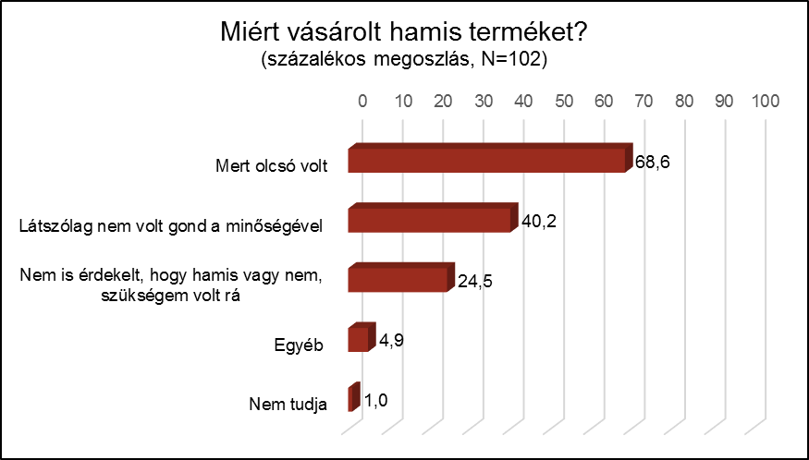
Megvizsgáltuk azt is, hogy a válaszadók hány százaléka jelölt meg kizárólag egy okot, s azt találtuk, hogy az alacsonyabb ár a legfontosabb tényező a hamisítványok vásárlásakor, ugyanis a hamis terméket (vagy termékeket) fogyasztók 37,2%-a a termék minőségétől függetlenül, már az alacsonyabb ár miatt megveszi a terméket. Említésre méltó a vásárlók azon csoportja (14,7%-a), akiknek a termék olcsó ára mellett annak minősége is döntő tényező; ők feltehetően azért vásárolják a szóban forgó termékeket, mert közel azonos minőséget kapnak alacsonyabb árért. És végül, 8,8% azoknak az aránya, akiknek nem fontos, hogy a termék eredeti-e vagy hamisított, ha szükségük van rá, megvásárolják (ártól és minőségtől függetlenül).
A fenti megállapítást alátámasztja az az eredmény, miszerint a hamis terméket annak pénztárcabarát ára miatt (is) választók túlnyomó többsége (85,3%) állította, hogy megvásárolta volna az eredeti terméket, ha az nem lett volna sokkal drágább a hamisítottnál (3. táblázat).
3. táblázat Eredeti terméket vásárolnának alacsonyabb ár mellett

Visszatartó erő – Miért nem vásárol(na) valaki hamis terméket?
A hamisított áruk elutasításához kapcsolódó attitűdök esetén is – a vásárlás színtereihez és motivációihoz hasonlóan – több elrettentő vagy visszatartó okot is megjelölhettek egyszerre a válaszadók.
A 2016. évi felméréshez hasonlóan, a tapasztalható elemszámok magasabbak, mint amennyinek a szűrőkérdés alapján (Vásároltál-e az elmúlt egy évben bármilyen hamis terméket?) lenniük kellene. Ez a jelenség az önkitöltős kérdőívek esetében gyakori probléma, mivel a válaszadók sokszor figyelmen kívül hagyják a kérdések felett lévő utasításokat, szűrőfeltételeket. Az elemzés során azoknak a válaszait vettük figyelembe, akiknek a szűrés alapján válaszolniuk kellett az adott kérdésre, valamint azokét, akik nem tudták megmondani, hogy vásároltak-e hamisított terméket az elmúlt évben.
A kérdőívben kétféleképpen kérdeztünk rá a visszatartó erőkre, annak érdekében, hogy képet kapjuk arról, hogy a hamisított termékek vásárlóit (n=131) mi rettenthetné el cselekedetüktől, a nem vásárlókat (n=130) pedig mi rettenti el ettől (4. ábra). A két csoport nagyon hasonló válaszokat adott: a legfőbb ilyen tényező a vásárlók és nem vásárlók esetében is a termék minőségének megbízhatatlansága (nem vásárlók körében 81,5%, vásárlók körében 66,4%), másodsorban pedig az egészségügyi kockázata. A harmadik legerősebb elrettentő tényező az átveréstől való félelem (közel azonos, 33,6 és 34,6%-os gyakorisággal jelölték), a negyedik pedig a garancia, jótállás elvesztése, amit az eredeti terméket vásárlók nagyobb arányban jelöltek, mint a hamisított árut választók (30,8% és 18,3%). Legkisebb arányban a felelősségre vonást jelölték a válaszadók (a vásárlók 17,6%-a és a nem vásárlóknak pedig csupán 7,7%-a), tehát a mintába kerültek legkevésbé a felelősségre vonástól tartanak a hamis termékek vásárlásakor, illetve ez az, ami, a legkevésbé tartja vissza őket az ilyen típusú vásárlásoktól. A felelősségre vonás veszélyénél viszont nagyobb hatást gyakorol a mások előtti szégyenérzet (a nem vásárlók 9,2%-át ez a tényező is visszatartja).
4. ábra Elrettentő tényezők
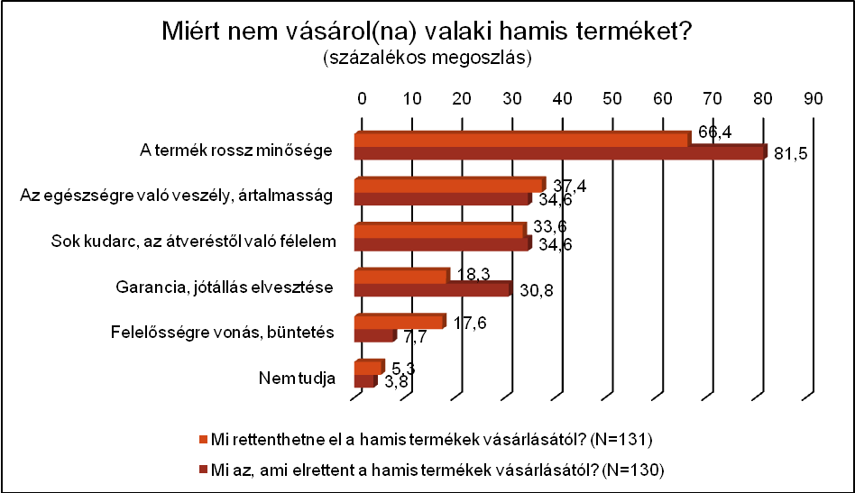

A hamisítás károsultjairól alkotott vélemény
Arról, hogy leginkább kinek okoz kárt a hamisítás, a hamis termékeket vásárlókat és nem vásárlókat egyaránt megkérdeztük, és arra kértük a kitöltőket, hogy csak egy választ jelöljenek meg. Ennek ellenére 232 érvényes válasz érkezett (voltak, akik nem válaszoltak vagy egyszerre több választ jelöltek meg, így nem lehetett eldönteni, szerintük mely szereplőnek árt a legnagyobb mértékben a hamis termékek gyártása – adásvétele).
Az érvényes választ adók több mint fele (59,5%) az eredeti termék gyártóit vagy szerzőit, 28,0%-a pedig a fogyasztókat tartja a leginkább károsultnak. Ezzel szemben az ismeretlen körülmények között előállított termékkel közvetlen kapcsolatba nem kerülő szereplőket, mint a társadalom egésze vagy az állam, a válaszadók összesen 12,5%-a emelte ki (5. ábra). A megkérdezettek tehát nem tartják jelentősnek a hamisított termékek gyártásából és forgalmazásából származó hosszabbtávú, gazdasági következményeket.
5. ábra A hamisítás kárvallottai
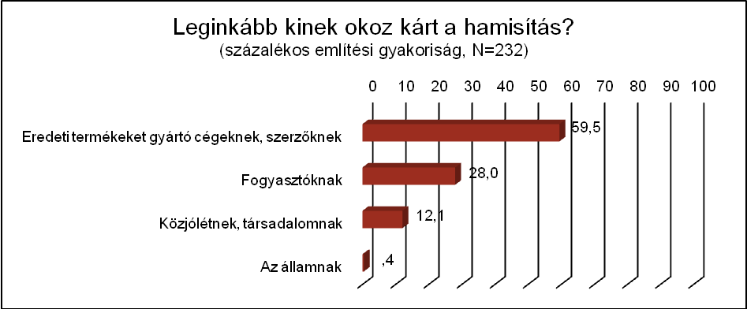
A közjólét és társadalom kategóriáját összevonva az államéval (az alacsony elemszám és a fogalmi hasonlóság miatt) megvizsgáltuk, hogy különböző demográfiai változók hatással vannak-e arra, hogy kit tartanak a fesztiválozók a hamisítás legnagyobb áldozatának. Az adatok alapján elmondható, hogy a válaszadók életkora összefüggést mutat a vizsgált változóval.
A 4. táblázatban az a tendencia figyelhető meg, hogy a fiatalabb korcsoporttól az idősebb felé haladva egyre kisebb arányban tartják az eredeti terméket gyártókat a leginkább károsultnak (a 18-22 évesek 67,8%-a vélekedik így, míg a 23-30 év közöttiek 54,5%-a, a 31 évesek és annál idősebbeknek pedig a 38,5%-a). Ezzel összefüggésben az idősebb korcsoportokba tartozók nagyobb arányban tekintik a fogyasztókat a hamisítás károsultjainak. A közjólét vagy az állam kategóriáját minden korosztályon belül a legkisebb arányban jelölték (7,7-18,2%), tehát a hamisítás össztársadalmi következményei azok, amelyek a legkevésbé láthatóak a fesztiválozók számára.
4. táblázat A hamisítás legnagyobb károsultjának tartott szereplő a különböző korcsoportokban
Megvizsgáltuk az is, hogy eltérően vélekednek-e a vásárlók és nem vásárlók a tekintetben, hogy mely szereplő az, aki a leginkább károsul a hamisított termékek által: az eredeti terméket előállító, a hamis terméket fogyasztó vagy a társadalom egésze – beleértbe az államot is (5. táblázat). A hamis termék(ek)et vásárlók abszolút többsége (70,2%-a) az eredeti terméket gyártót tartja a legnagyobb vesztesnek, ami azt is jelenti, hogy tudatában lehetnek annak, hogy vásárlásukkal ők maguk is megkárosítják az eredeti termék gyártóját. A nem vásárlók többsége szerint is az eredeti terméket előállító károsul leginkább, körükben azonban nagyobb hangsúlyt kap a fogyasztói károsulás, mint a vásárlók között, ami érthető is: a vásárlók nem azért vesznek hamisított terméket, hogy önmaguknak ártsanak vele. Ennek ellenére a vásárlók 18,1%-a önmagát, a fogyasztók csoportját tartja a legnagyobb károsultnak – amely vélekedés akár rossz tapasztalatból is eredhet.
5. táblázat A hamisítás legnagyobb károsultjának tartott szereplő hamis terméket vásárlók és nem vásárlók szerint

A korábbi évek eredményeivel való összevetés
Mivel 2015-ben és 2016-ban is az ideivel azonos feltételekkel és közel azonos kérdőívvel zajlott le a kutatás, így lehetőség nyílik összevetni a jelenlegi eredményeket az elmúlt két év adataival. A kis elemszámok miatt az összehasonlítást óvatosan kell értékelni, statisztikai értelemben nem beszélhetünk szignifikáns tendenciákról az összehasonlítás során!
Fel kell hívni azonban a figyelmet arra, hogy 2015 és 2016 között két változtatás történt a kérdőívben: kikerült a hamisított termékek felsorolásából (1. kérdés) az illegálisan letöltött tartalom, valamint a demográfiai, háttérváltozókat adó blokkba bekerült egy új kérdés, ami a kérdezett foglalkoztatási státuszára vonatkozik. A módosítások által a kérdőív – és így az elemzés is – kifejezetten a hamisított, nem megbízható forrásból származó termékekre fókuszál.
A kiinduló évhez – 2015-höz – viszonyítva 2016-ban és 2017-ben is alacsonyabb arányban szerepeltek a mintában azok, akik az elmúlt évben hamis terméket vásároltak: 2015-ben 55,3% volt az arányuk, 2016-ban 38,7%, idén pedig 39,9% (6. ábra). Ebből azonban – a kiugróan látványos csökkenés ellenére sem – vonható le az a következtetés, hogy csökkent a hamisított termékek vásárlásának a gyakorisága, mivel 2015 után a kérdőívben már nem szerepelt a hamis termékek leírásában a szerzői tartalom illegális beszerzése, így az illegális internetes letöltések nem (vagy nem feltétlenül) jelennek meg az adatokban. Ugyanakkor a 2016-os és 2017-es adatfelvétel eredményei nem mutatnak jelentős különbséget a hamis termékek meg(nem)vásárlását illetően.

6. ábra Hamis termékek vásárlásának gyakorisága (2015-2017. évi adatok alapján)
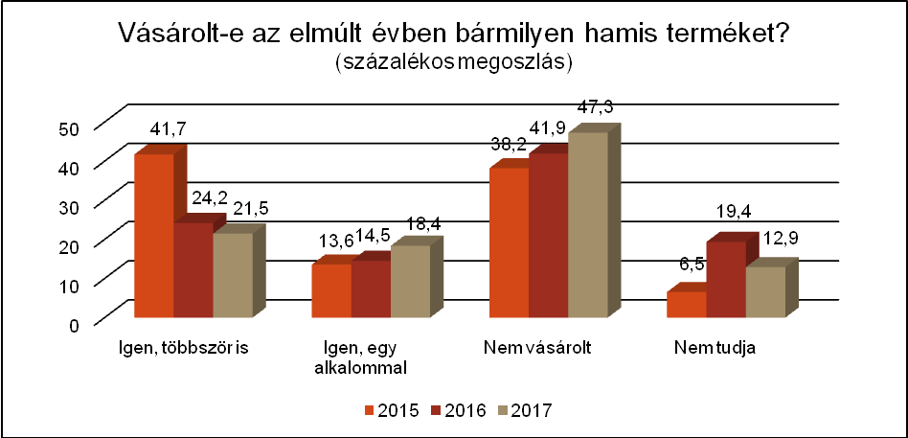
Az árakkal kapcsolatos attitűdök meglehetősen állandónak látszanak a fesztiválozók körében (7. ábra). A válaszadók minden évben egyre nagyobb arányban válaszolják azt, hogy azért (vagy azért is) vesznek hamisított terméket, mert az olcsóbb, mint az eredeti (2015: 49,2%, 2016: 51,9%, 2017: 68,6%). Azok közül, akik az alacsonyabb ár miatt választják a hamisított árut, mindhárom évben közel azonos arányban jelölték meg azt, hogy megvásárolták volna az eredeti terméket, ha az nem lett volna sokkal drágább a hamisítottnál.
7. ábra Hamis termékek megvásárlásának fő motivációja az alacsony ár (2015-2017. évi adatok)
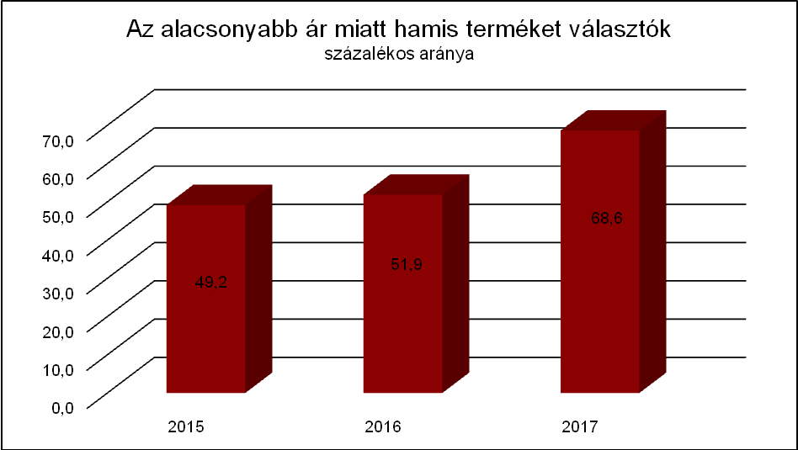

2015-höz és 2016-hoz hasonlóan idén is az internet a hamisított termékek leggyakoribb forrása. A kérdőív változása miatt aránya jelentősen csökkent 2015 és 2016 között, azonban 2017-re a kérdőív kérdéseinek állandósága mellett a virtuális színtér jelöléseinek aránya meghaladja a 60 százalékot (2015: 77,6%, 2016: 52,9%, 2017: 61,8%). Az internet után leggyakrabban, (mindhárom évben közel ugyanakkora, 20 százalék körüli hányadban) magyarországi piacokon vagy utcákon történik a hamisított áruk eladása – vásárlása.
Nincs jelentős változás a hamis termékek vásárlásától visszatartó tényezőkben sem (8. ábra). Mind a vásárlók, mind a nem vásárlók között a termék rossz minősége a legfőbb elrettentő tényező, majd a termék egészségkárosító hatása. A 2016-os felmérési adatokhoz viszonyítva a hamisított termékeket vásárlók esetében erősebb visszatartó erő az átveréstől való félelem (2016: 16,2%, 2017: 33,6%), de még így is elmondható, hogy mindhárom vizsgált évben az átveréstől való félelem erősebb a nem vásárlók csoportjának körében.
8. ábra A válaszadók szerint kinek okoz kárt a hamisítás (2015-2017. év adatok)
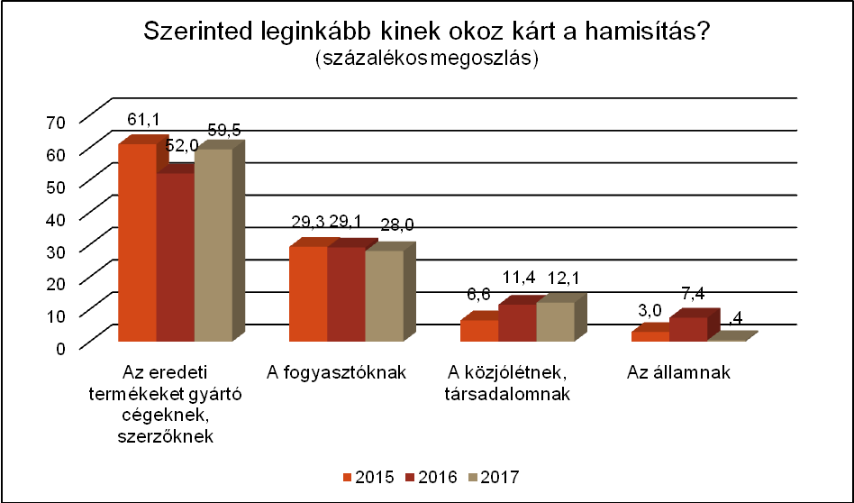
A válaszadók minden vizsgált évben az eredeti terméket előállítót tartották a hamisítás legnagyobb károsultjának, másodsorban pedig a fogyasztót. Ahogyan 2015-ben és 2016-ban, úgy idén is alacsony arányt képviseltek azok, akik a hosszabbtávú, gazdasági, társadalmi tényezőket tartják a hamisítás által okozott legnagyobb kárnak.

Függelék

F1. A felmérés során használt kérdőív

A válaszadás önkéntes!
Kérjük, hogy a megfelelő választ a kódszám bekarikázásával jelöld!

- Vásároltál az elmúlt egy évben bármilyen hamis (hamisított márkás, nem megbízható forrásból beszerzett, rossz minőségű stb.) terméket?

1 – igen, többször is
2 – igen, egy alkalommal
Ha nem vásároltál, folytasd a túloldalon a 6. kérdéssel!
3 – nem vásároltam
9 – nem tudom

- Miért vásároltál hamis terméket? Több választ is megjelölhetsz!

1 – mert olcsó volt
2 – látszólag nem volt gond a minőségével
3 – nem is érdekelt, hogy hamis vagy nem, szükségem volt rá
4 – egyéb
9 – nem tudom

- HA AZÉRT VETTED, MERT OLCSÓ VOLT (2. kérdés 1- es kód)
Eredeti terméket vásároltál volna, ha az nem lett volna sokkal drágább a hamisnál?

1 – igen
2 – nem
3 – nem tudom /nekem mindegy

- Hol vásároltál ilyen terméket? Több választ is megjelölhetsz!
1 – piacon, utcán (Magyarországon)
2 – boltban (Magyarországon)
3 – interneten
4 – külföldi utazás során

6 – egyéb helyen, éspedig (kérjük, írd le ide a vonalra)……………..…………………………….
9 – nem tudom

- Mi rettenthetne el a hamis termékek vásárlásától? Több választ is megjelölhetsz!

1 – sok kudarc, az átveréstől való félelem
2 – felelősségre vonás, büntetés
3 – az egészségre való veszély, ártalmasság
4 – garancia, jótállás elvesztése
5 – a termék rossz minősége

9 – nem tudom

- HA NEM VÁSÁROLTÁL HAMIS TERMÉKET (1. kérdés 3- as kód)
Mi az, ami elrettent a hamis termékek vásárlásától? Több választ is megjelölhetsz!

1 – az átveréstől való félelem
2 – felelősségre vonás, büntetés
3 – az egészségre való veszély, ártalmasság
4 – garancia, jótállás elvesztése
5 – alacsony minőségű, élvezhetetlen, hatástalan termék
6 – szégyenérzet mások előtt

9 – nem tudom

Innen folytasd akkor is ha vásároltál, és akkor is, ha nem!
CSAK EGY VÁLASZT JELÖLJ!

- Szerinted leginkább kinek okoz kárt a hamisítás?

1 – eredeti termékeket gyártó cégeknek, szerzőknek (bevétel kiesés, bizalomvesztés)
2 – az államnak (bevétel kiesés a költségvetésben)
3 – fogyasztóknak (pl. rövid élettartamú vagy veszélyes termék, károsodás, elavulás)
4 – közjólétnek, társadalomnak (pl. munkahelyek megszűnése, minőség romlása)

9 – nem tudom
- Nemed:

1 – férfi
2 – nő

- Életkorod:

1 – 18 – 22 év közötti
2 – 23 – 30 év közötti
3 – 31 – 45 év közötti
4 – 46 – 60 év közötti
5 – 60 év fölötti

- A legmagasabb iskolai végzettséged:

1 – általános iskolát végeztem (vagy kevesebbet)
2 – szakiskolát végeztem
3 – érettségim van
4 – felsőfokú végzettségem van

- Elsősorban:
CSAK EGY VÁLASZT JELÖLJ, AZT, AMI A LEGJELLEMZŐBB!

1 – tanuló vagyok
2 – dolgozom
3 – nem dolgozom, de munkát keresek
4 – nem dolgozom, és nem is keresek aktívan munkát (pl. gyesen vagyok)

Köszönjük a válaszadást!

F2. Röviden a TÁRKI „Omnibusz” vizsgálatairól

A TÁRKI Zrt. „Omnibusz” kutatásai 1000 fős, a felnőtt (a 18 éves és idősebb, állandó lakcímmel rendelkező, nem intézményes háztartásban élő) magyarországi lakosságot reprezentáló, valószínűségi mintán, személyes (Computer Assisted Personal Interview– CAPI) kérdezéssel készülnek.
Az „Omnibusz” adatfelvétel lényege és egyben előnye is, hogy több, egymástól független kutatást egy adatfelvétel során egyidejűleg bonyolítunk le, csökkentve ezáltal az egy kutatásra eső kötelező/fix költségeket (pl. a kérdezőbiztos kiküldésének, utazásának alapdíja, az adatbázis előállításának technikai műveletei, az alapvető társadalmi-demográfiai háttérváltozók), mivel ezek a költségek a Megrendelők között arányosan oszlanak el.
A TÁRKI „Omnibusz” kutatásai a következő demográfiai adatokat biztosítják: nem, kor, családi állapot, iskolai végzettség, foglalkozás, beosztás, családszerkezet, egyéni és családi jövedelmek, vagyoni helyzet, társadalmi státusz, vallásosság. E demográfiai hátteret vizsgáló kérdések segítségével megrendelőink komplex képet kaphatnak a válaszoló egyénről, a vizsgált témakörrel kapcsolatos adatok többdimenziós, rétegzettebb elemzése készíthető el.
A kutatáshoz bárki érvényes megrendeléssel csatlakozhat.
Az „Omnibusz” percárunk 135.000.-Ft. Ezen vállalási ár keretében tisztított, felcímkézett adatfile-t adunk át Megrendelőink részére. Amennyiben Megrendelőink az adatokat elemző tanulmányra is igényt tartanak, abban az esetben az adott blokk „perc” árát a tanulmány előállításának költségeivel növeljük. Nagyobb, 20 percnél hosszabb blokk megrendelése esetén vállalási árunkból Megrendelőinknek kedvezményt biztosítunk.
„Omnibusz” kutatásaink adatfelvételeit minden negyedév első hónapjának második felében bonyolítjuk le. Megrendelőink a kérdezést megelőző hónap utolsó, illetve azt megelőző hetében jelzik igényüket a csatlakozásra, érkeztetik be a TÁRKI-ba lekérdezendő kérdésblokkjukat, vagy azok tervezetét. A végleges kérdőívet kérdezés-módszertani szakértőnk segítségével szerkesztjük és programozzuk. Az adatfile-ok átadása az aktuális hónap utolsó hetében történik meg.

A kiskorúak válaszait nem vettük figyelembe az elemzésnél, mivel ők jellemzően nem rendelkeznek önálló fogyasztási és vásárlási szokásokkal.
A minta elemszáma 256, azonban minden kérdés esetében előfordulnak válaszmegtagadók, vagy hiányos válaszok.
Amennyiben fontos információt jelentene, hogy további háttérváltozók mentén milyen összefüggések mutathatók ki a témában, úgy a nagymintás, Magyarország lakosságát nem, korcsoport és régió szerint reprezentáló „Omnibusz” kutatásunkat ajánljuk, melynek rövid tájékoztatóját a függelékben mellékeltük.

